Инсталяция ПО на примере Ubunty Server 22.04.5

Устанавливаем с официального сайта последнюю релизную версию(в моём случае 22.04.5
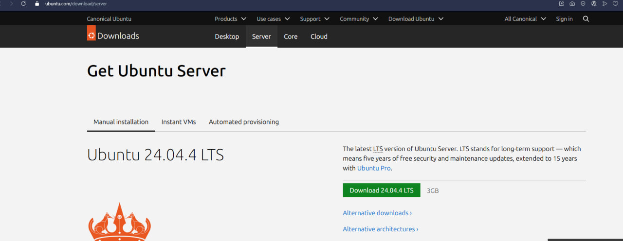

Нажимаем "создать" в VM Box, выбираем образ, создаём имя машины
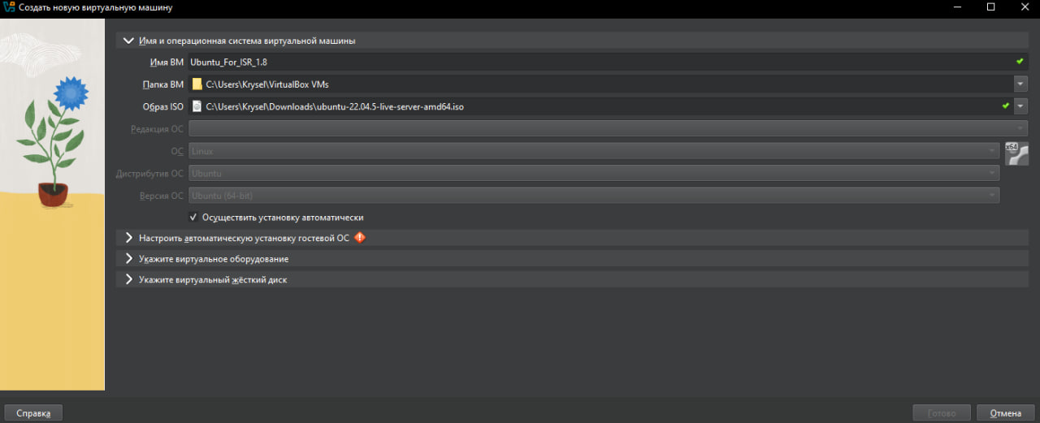

Обязательно ставим пароль, в данном случае 123
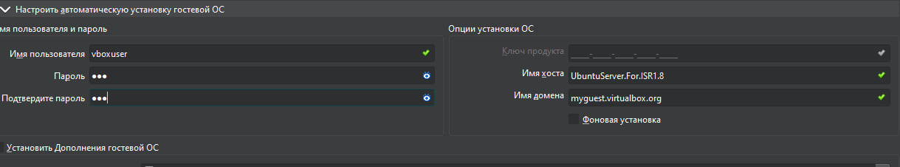

Указываем размер ОЗУ машины и кол-во выделяемых ядер процессора, я выбрал 10Гб и 4 ядра
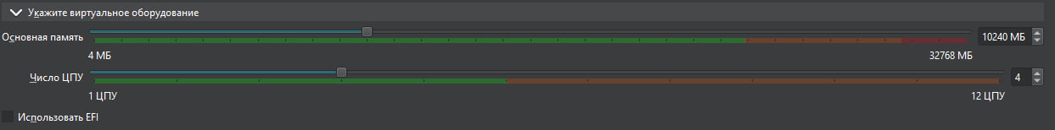

Выделяем основную память на виртуальном диске
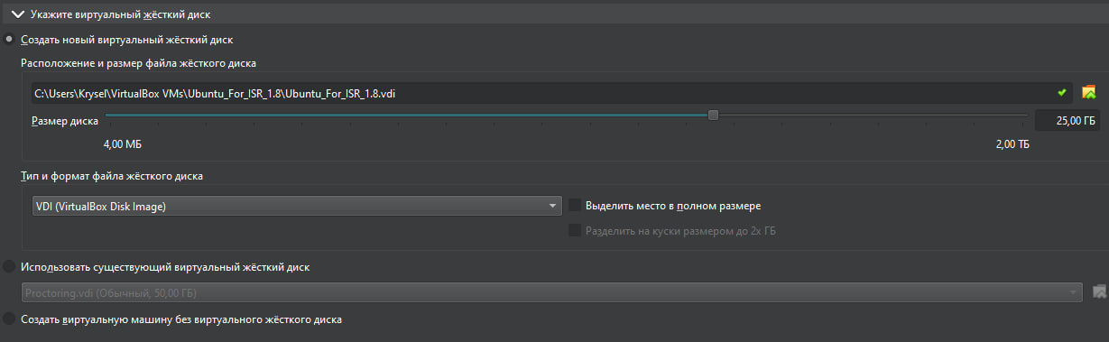

Ждём загрузку ОС
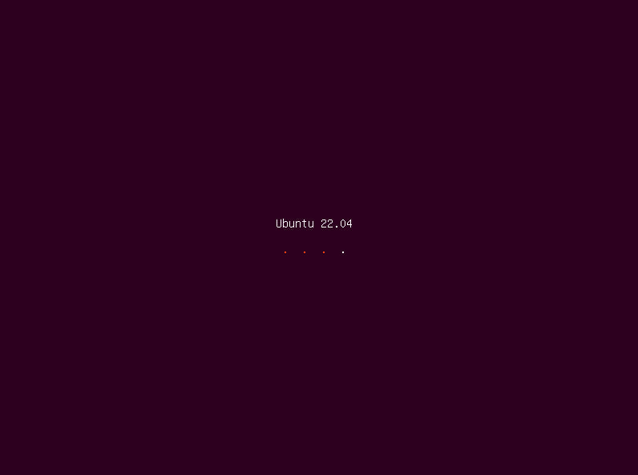

Ждём загрузку ОС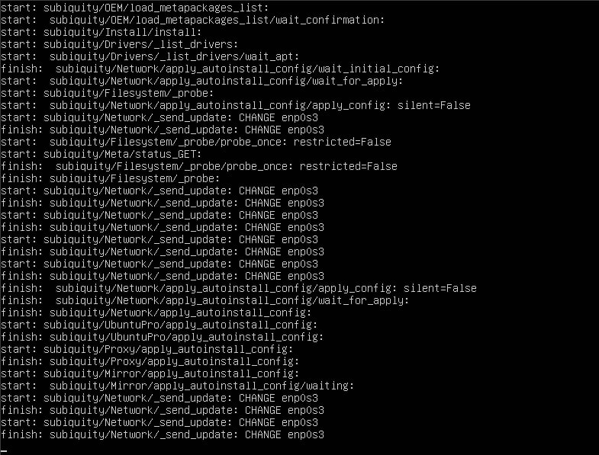

ОС нам говорит, что создала SSH ключи. В данном случае нам конечно это не нужно, т.к. работа выполняется на ВМ для универа, но если это какой-то большой проект серверов с выходом в сеть - данное действие полезно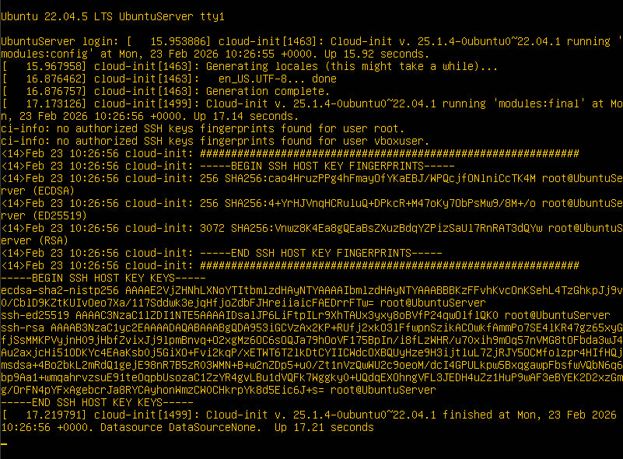

Ubuntu мне предложило ввести логин и пароль, если посмотреть на 3 скриншот, то логин у нас vboxuser, а пароль 123, логин в командной строке свидетельствует об этом
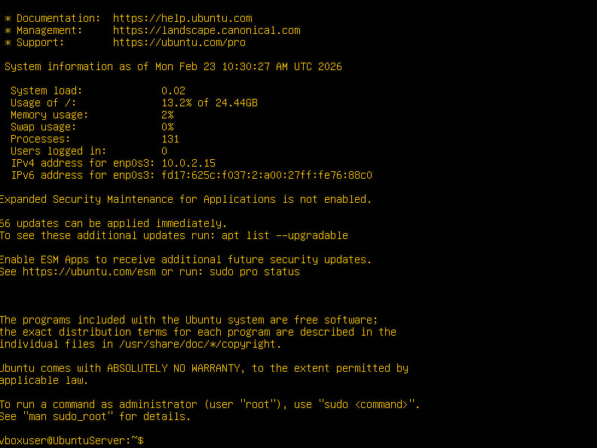
Также, после установки любой unix-like системы, следует обновить все предустановленные в ней компоненты. Выполняются эти действия следующими командами:
sudo apt update
sudo apt upgrade

После обновления всех пакетов, перезапускаем систему командой:
sudo reboot
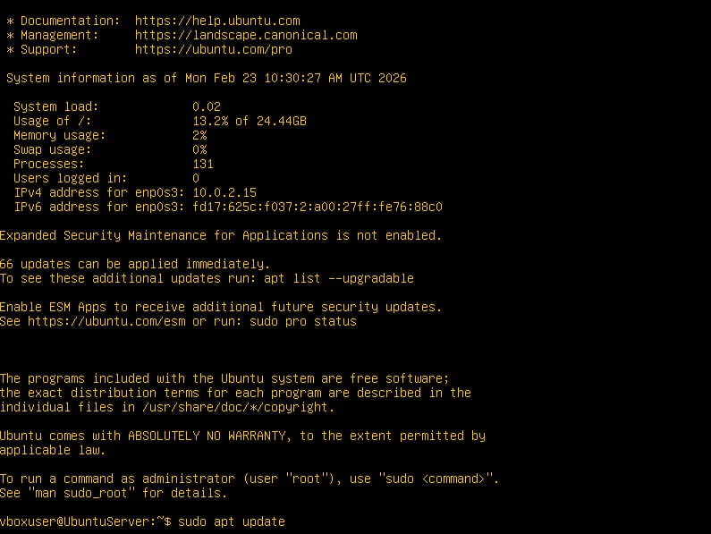

Система нам сообщает, что есть 65 пакетов для обновления и что мы можем посмотреть их командой:
sudo apt list --upgradable
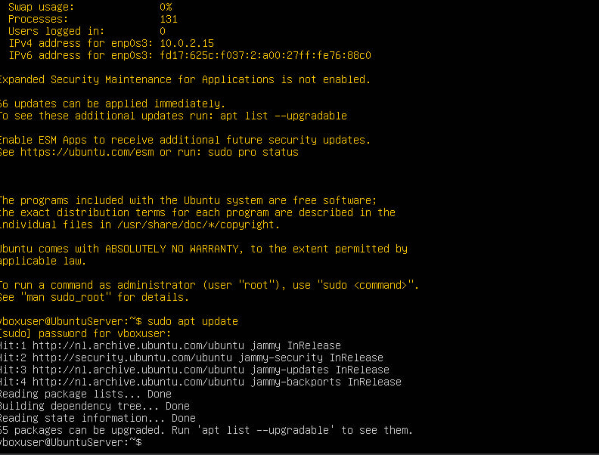

В данном случае нам это не нужно и просто пишем
sudo apt upgrade
Система сообщает, что диск пополнится на 18.4Мб после обновления и спрашивает, соглашаемся ли мы? Вводим Y, подтверждая соглашение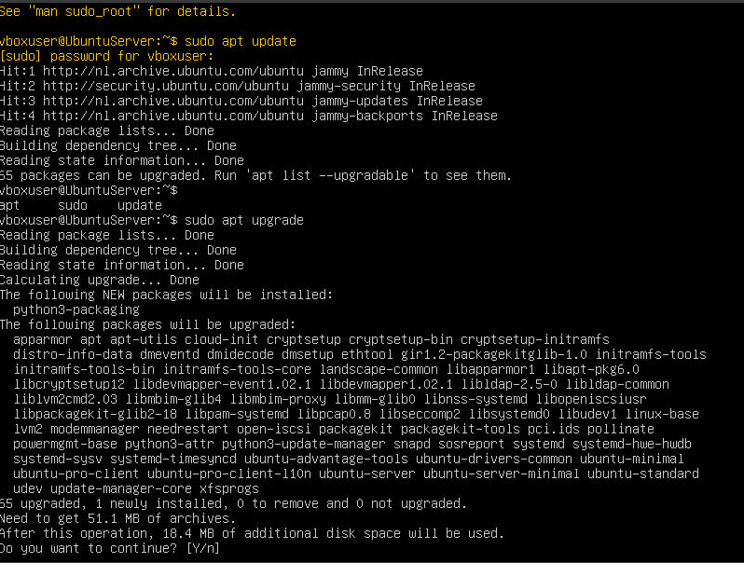

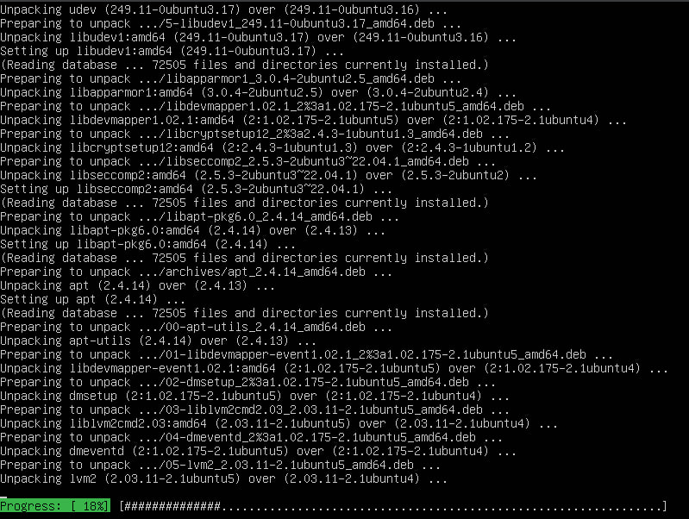

Проверяем, командой sudo apt update, есть ли обновления пакетов и система сообщает нам, что все пакеты обновлены и не имеют обновлений.
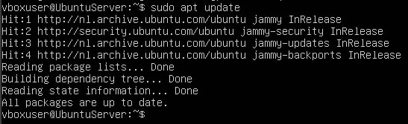

Выключаем систему командой:
systemctl poweroff

